• WIZYTA W HATTSTEDT
W 2003 roku Przedszkole nr 5 z Oddziałami Żłobkowymi w Hajnówce nawiązało listowny kontakt z oddziałem przedszkolnym w miejscowości Hattstedt w Niemczech.
W ramach korespondencji obie placówki wymieniały się doświadczeniami i informacjami na temat pracy z dziećmi.
W dniach 08-11.08.2007 r. delegacja przedszkola w składzie: Krystyna Kojło, Mirosława Maciuka, Eugenia Trofimiuk i Lucyna Lewczuk odwiedziła miejscowość Hattstedt w północnych Niemczech na zaproszenie Towarzystwa Przyjaciół Hajnówki działającego w tej miejscowości.
Przedszkole w Hattstedt funkcjonuje przy miejscowej szkole podstawowej w nowo dobudowanej sali. Do przedszkola uczęszcza 20 dzieci od 4 do 7 roku życia i przebywa w nim 5 godzin dziennie. Z grupą pracują jednocześnie dwie nauczycielki Sabina i Jutta, które wzajemnie się wspierają.
Przez dwa dni obserwowałyśmy organizację zajęć w grupie. Zostałyśmy serdecznie przyjęte przez nauczycielki, które odpowiadały na pytania, którymi je zasypywałyśmy.
Dzieci w przedszkolu mają dużą swobodę w wyborze działań, same wybierają to, czym i w co chcą się bawić. Nauczycielki czuwają nad całością i podchodzą tam, gdzie są potrzebne. Zabawa jest tu bardzo ważna, gdyż pomaga dzieciom w wyrabianiu samodzielności i uspołecznienia. Dotyczy to również zabaw na świeżym powietrzu. Dzieci mają możliwość wyboru zabaw na placu przedszkolnym lub zabaw w basenie.
Duże wrażenie zrobił na nas pomysł z przytwierdzeniem do sufitu uchwytu, na którym zawieszony został hamak. Dzieci mogą korzystać z niego w celu wyciszenia i zrelaksowania.
W przedszkolu nie ma kuchni, dzieci przynoszą posiłek ze sobą z domu, po którym samodzielnie zmywają naczynia w aneksie kuchennym. Każdy posiłek jest poprzedzony wspólną modlitwą.
Uczestnicząc w zajęciach miałyśmy okazję do wymiany doświadczeń zawodowych. Zapoznałyśmy dzieci niemieckie z kilkoma zabawami ich polskich rówieśników i wykonałyśmy wspólnie kwiatki z kartonu, które ozdobiły salę.
Przedszkola w Niemczech nie są częścią systemu oświatowego, należą do zadań własnych landów, spełniają funkcje opiekuńczo – wychowawcze. Podejmowane zadania mają sprzyjać rozwojowi fizycznemu, intelektualnemu i moralnemu dzieci.

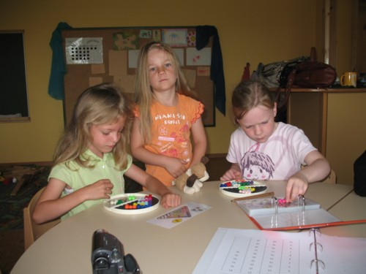

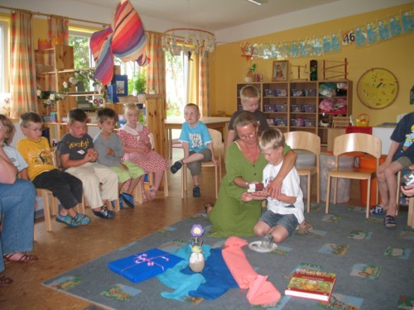

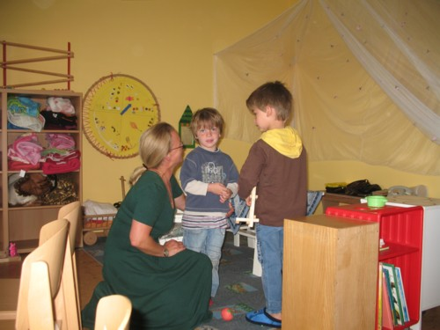

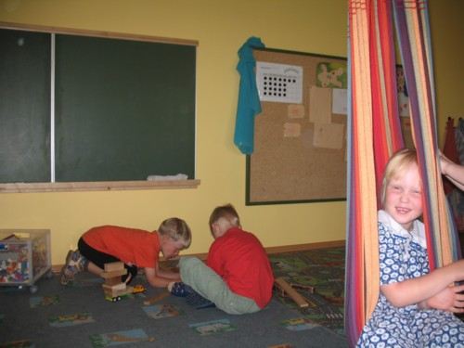

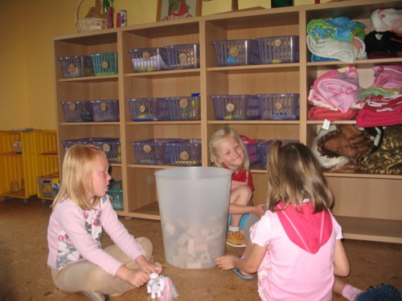

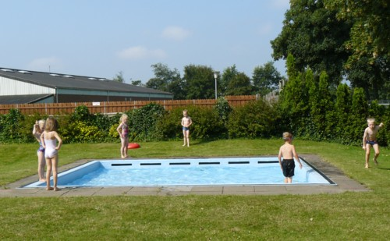

Nasz pobyt obfitował w bardzo przyjemne dla nas chwile. Podczas uroczystego powitania i spotkania z władzami Hattstedt i członkami Towarzystwa Przyjaciół Hajnówki degustowałyśmy regionalne potrawy oraz przysłuchiwałyśmy się próbie chóru męskiego, który tworzą mieszkańcy Hattstedt. Zwiedziłyśmy dwie niedaleko leżące miejscowości Huzum i Fridrichstadt. Organizatorzy zadbali o różne atrakcje: uczestniczyłyśmy w „Wiejskiej maturze” zorganizowanej w sąsiedniej gminie, gdzie trzeba było wykazać się sprawnością fizyczną. Zwiedziłyśmy karczmę – muzeum gdzie mogłyśmy zobaczyć, jak kiedyś żyli i pracowali tutejsi mieszkańcy, jakich urządzeń i maszyn używali. Zwiedziłyśmy gospodarstwo zajmujące się hodowlą owiec, gdzie zorganizowano rodzicom i dzieciom wykonanie własnych wytworów z filcowanej owczej wełny. Największym przeżyciem było spacerowanie w czasie odpływu po płyciznach przybrzeżnych zwanych watty oraz rejs statkiem po Morzu Północnym, gdzie podziwiałyśmy świat wysepek północnofryzyjskich.

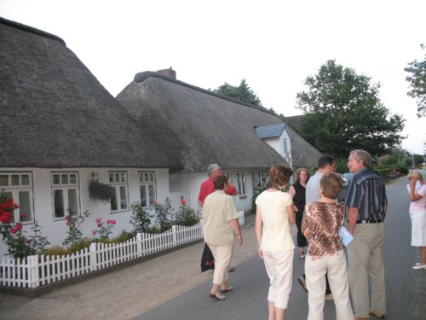

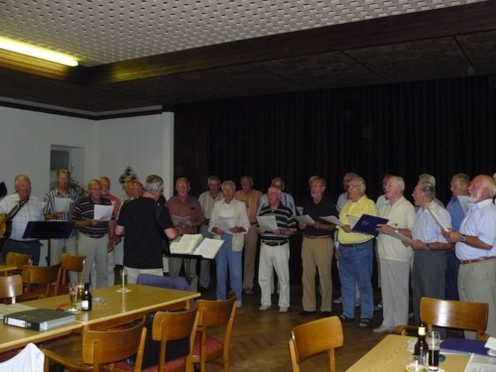

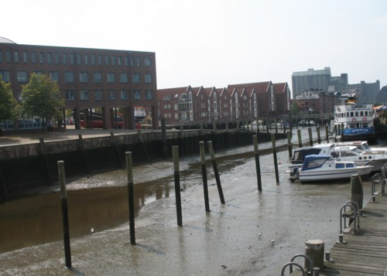

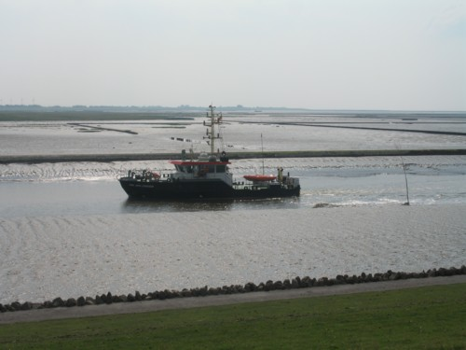

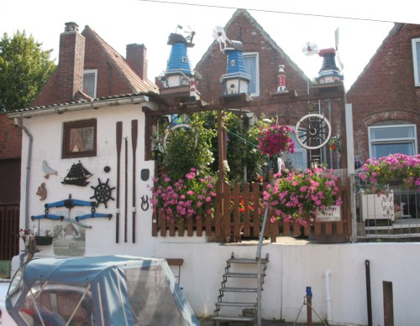

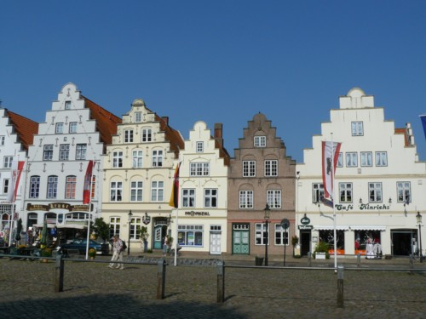

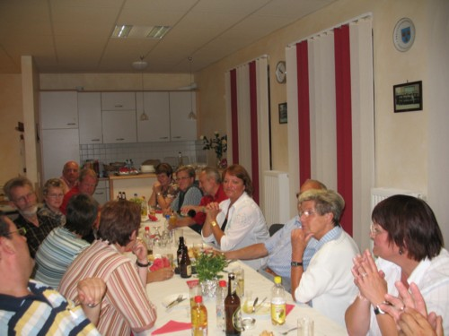

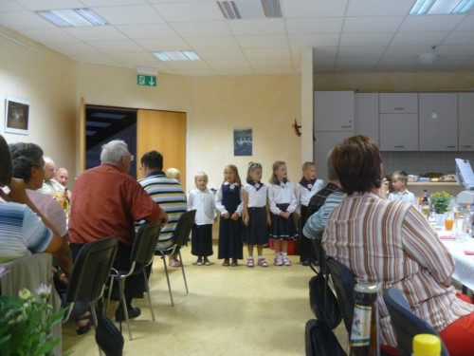

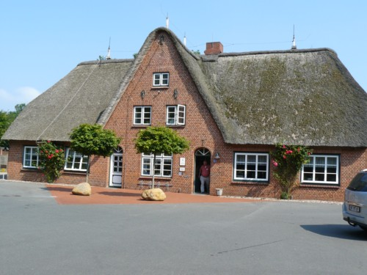

Serdecznie dziękujemy wszystkim osobom działającym w Towarzystwie Przyjaciół Hajnówki w Hattstedt , a w szczególności:
- Juttcie i Andreasowi Gautsch
- Manfredowi Thiel
- Egonowi i Margarete Schwilgin
- Hansowi – Jurgenowi Hagge
- Margarete Feddersen
- Manfredowi Gregersen,
którzy swoją osobowością, życzliwością i zaangażowaniem przyczynili się do tego, że długo będziemy pamiętać nasz pobyt w Hattstedt.
Dyrekcja Przedszkola nr 5

